Rīgā 2017. gada 13. maijā

Latvijas Organiskās sintēzes institūta Iepirkumu komisija ir saņēmusi un izskatījusi ieinteresētā piegādātāja jautājumus par Latvijas Organiskās sintēzes institūta izsludināto iepirkumu, atklāto konkursu „Velkmes skapju, laboratorijas galdu un ugunsdrošo skapju piegāde Latvijas Organiskās sintēzes institūtam”,
iepirkuma identifikācijas Nr.: OSI 2017/07 AK ERAF.

Ieinteresētā piegādātāja jautājumi un Iepirkumu komisijas atbildes:

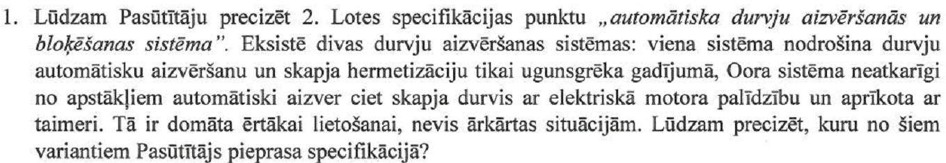
Atbilde:
Iepirkuma 2. lote tika pārtraukta, lai veiktu labojumus tehniskajā specifikācijā. Iepirkumu komisija ņems vērā Jūsu jautājumu precizējot specifikācijas atkārtotajā iepirkumā.

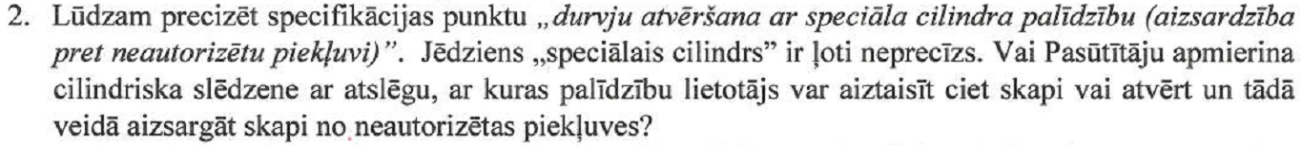
Atbilde:
Iepirkuma 2. lote tika pārtraukta, lai veiktu labojumus tehniskajā specifikācijā. Iepirkumu komisija ņems vērā Jūsu jautājumu precizējot specifikācijas atkārtotajā iepirkumā.

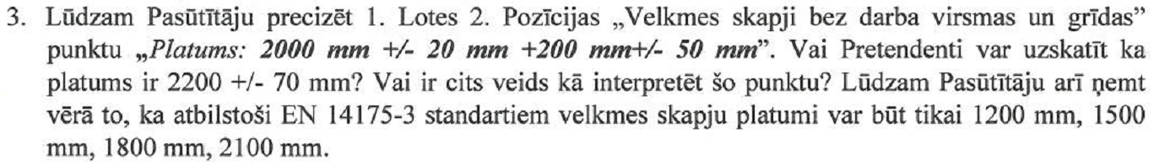
Atbilde:
Šajā punktā pieļauta drukas kļūda. Pareizais nepieciešamais velkmes skapja izmērs ir ”2000 mm +/- 20 mm”.
Attiecībā uz Jūsu komentāru par EN standartiem, Iepirkumu komisija norāda, ka Pasūtītājam nepieciešamas velkmes ar izmēru 2000 mm, un šo nepieciešamību nosaka telpas izmērs. Savukārt attiecībā uz šādas velkmes atbilstību standartiem, tehniskajā specifikācijā obligāta ir tikai prasība, ka, citējam „Velkmes skapjiem jāatbilst EN 14175 standartu grupai (vismaz punktiem 1, 2 un 3)”. Sekojoši izmēru prasība, kas iekļauta standartā nav pretendentiem saistoša.

Cieņā
Artūrs Aksjonovs
Latvijas Organiskās sintēzes institūta
Iepirkumu nodaļas vadītājs
Tel. 67014884

